枣庄矿业（集团）济宁七五煤业有限公司
2024年财务等重大信息公告

重要提示

本公司保证本公告内容不存在任何虚假记载、误导性陈述或者重大遗漏，并对其内容的真实性、准确性和完整性承担个别及连带责任。

一、公司基本情况
1.统一社会信用代码：91370000166161605B
2.企业名称：枣庄矿业(集团)济宁七五煤业有限公司
3.法定代表人：章征峰
4.类型：有限责任公司(非自然人投资或控股的法人独资)
5.成立日期：1989年10月21日
6.注册资本：16381.22万人民币
7.核准日期：2023年05月12日
8.登记机关：济宁市行政审批服务局
9.登记状态：在营（开业）企业
10.住所：山东省济宁市微山县夏镇纸坊村
11.邮政编码：277606
12.网址：http://10.108.71.200
13．电子信箱:qwmkbgs@126.com
14.经营范围：煤炭开采、销售;公路货物运输；住宿（仅限分支机构经营）。（以上项目有效期以许可证为准）。煤炭洗选加工；安全技术人员培训（针对企业内部人员）；半导体光电、显示、照明器件及配件的生产、装配、销售；灯光设计、装饰及安装工程；市政道路照明及亮化工程设计与施工；太阳能半导体光伏产品及电子节能科技产品的研发、生产、销售；服装、鞋帽、箱包、玩具、家纺制品、藤编制品、塑编制品、皮革制品、钻石珠宝、文体用品、塑料制品、金属制品的加工销售；集成电路板研发设计、插件、后焊、组装加工；房屋、机械设备的租赁。（依法须经批准的项目，经相关部门批准后方可开展经营活动）。
二、公司治理及管理架构
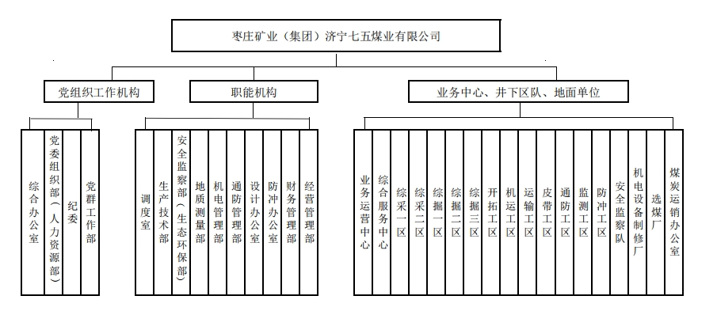

三、通过产权市场转让企业产权和企业增资等情况
无。

